Національний технічний університет України
«Київський політехнічний інститут ім. Ігоря Сікорського»

Факультет інформатики та обчислювальної техніки

Кафедра технічної кібернетики

Звіти до комп’ютерних практикумів з модуля
«Системне програмування»

Прийняв |  | Виконав
доцент кафедри ТК |  | Студент групи ІТ-61
Лісовиченко О.І. |  | Лесогорський К.С.
“...” ………... | 2018 р.

Київ – 2018
Комп’ютерний практикум №3

Тема: програмування розгалужених алгоритмів.
Завдання:

- Написати програму, яка буде обчислювати значення функції. Номер завдання вибирати за останніми двома числами номеру в заліковій книжці.
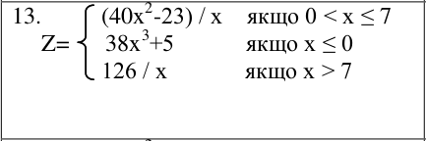

Текст програми:

%define check_overflow jo report_overflow
%define stdout 0x1
%define sys_write 0x4
%define stdin 0x2
%define sys_read 0x3
SECTION .data
overflow_mes db 'overflow occured during program runtime. Please, invent exceptions to handle this properly',10,13
len equ $ - overflow_mes
input_mes db 'Please, enter a signed byte(or else you will break something)',10,13
leni equ $ - input_mes

SECTION .text

EXTERN read_num, print_num
GLOBAL _start

_start:
mov eax, sys_write
mov ebx, stdout
mov ecx, input_mes
mov edx, leni
int 80h
call read_num
push ax
call cmp_num
add esp, 4
push ax
call print_num
mov ax,0x1
int 0x80

cmp_num: ;expects short(16bit, signed)
push ebp
mov ebp,esp
mov dx, [ebp + 8]
cmp dx, 0
jle lte_zero
cmp dx,7
jle b_zero_seven
jmp gt_seven

lte_zero:
xor dx,dx; no imul today!
mov ax, [ebp + 8]
neg ax
mov bx, [ebp + 8]
neg bx
mul bx
check_overflow
mul bx
check_overflow; x^3
mov bx, 38
mul bx
neg ax
check_overflow
add ax,5
check_overflow
jmp finally

gt_seven:
xor dx,dx
mov ax, 126
mov bx, [ebp + 8]
div bx
xor ah,ah
jmp finally
b_zero_seven:
xor dx,dx
mov ax,[ebp + 8]
mul ax
check_overflow
mov bx, 40
mul bx
check_overflow
sub ax, 23
mov bx,[ebp+8]
div bx
xor ah,ah
jmp finally
finally:
mov esp,ebp
pop ebp
ret

report_overflow:
mov eax, sys_write
mov ebx, stdout
mov ecx, overflow_mes
mov edx, len
int 80h
mov eax, 0x1
int 80h
Схема функціонування програми:

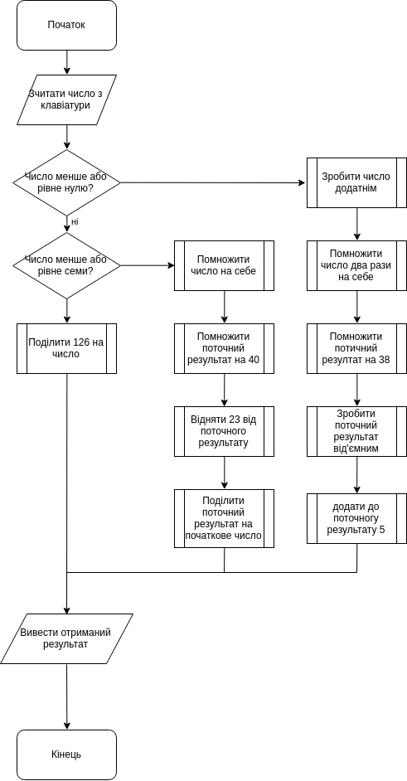

Значення у секціях та регістрах:

Значення регістру ах до виконання обчислення:
Значення регістру ах після виконання обчислення:

Висновок:
- В даному комп’ютерному практикумі було написано програму, яка включає процедуру для введення та перетворення з рядка в число цілого числа та обчислення математичной функції з використанням розгалуження.

